«Великий Новгород в исторической \ памяти поколений»

Международный молодежный археологический лагерь

15 - 29 июня 2015 г., г. В.Новгород

ИНФОРМАЦИОННОЕ ПИСЬМО
Приглашаем принять участие в работе в одной из смен Международного молодежного археологического лагеря «Великий Новгород в исторической памяти поколений».
Лагерь проводится МОФ «Центр Национальной Славы» совместно с ФГУК «Новгородский государственный объединенный музей-заповедник» в период с 15 по 29 июня 2015 года в г. Великий Новгород.
В работе Молодежного лагеря примут участие представители молодежных общественных организаций, представители Российской Федерации, стран СНГ и Европейского Союза, студенты и аспиранты вузов, молодые ученые и преподаватели, историки, искусствоведы, культурологи, археологи.
К участию в проекте приглашаются молодые люди в возрасте от 18 до 30 лет, приславшие заявку на участие в адрес Оргкомитета Лагеря.
Количество участников каждой смены археологического лагеря 25 человек, рабочий язык - русский.
Данный Лагерь подходит для студентов исторических факультетов ВУЗов РФ в рамках прохождения студенческой летней практики (по итогам работы смены всем участникам Лагеря вручаются сертификаты).
Цель проекта - содействие сохранению в сознании молодого поколения граждан России истории становления и развития российской государственности, привлечение молодежи к участию в воссоздании и изучении исторической действительности через трудническую работу на археологическом памятнике (раскопки на Новгородской земле).
Работа лагеря направлена на знакомство участников с российской культурно- исторической традицией, установление системы эффективных контактов и развитие всесторонних общественных отношений молодежи России, стран СНГ и Европы, создание молодежной среды общения на основе развития традиций межкультурного взаимопонимания.
В рамках проекта предлагается:
- трудническая работа по поиску, расчистке и обработке археологических объектов;
- знакомство с историей и археологией Великого Новгорода;
- лекции руководителей археологической экспедиции и сотрудников Новгородского объединенного музея-заповедника по истории Великого Новгорода и культурно- историческому наследию России;
- игровые тренинги, мастер-классы и молодежные дискуссии;
- знакомство с новгородскими историческими памятниками, посещение Новгородского Кремля, Поозерья, Ярославого Дворища, музея «Славянская деревня X в.» в п. Любытино, Передольского погоста (Шум-горы), Юрьева монастыря, Рюрикова городища и др.;
- спортивные и культурно-просветительские мероприятия.
Условия участия:
Отбор участников работы Молодежного лагеря проводится Оргкомитетом на конкурсной основе. Для участия в конкурсе необходимо:
- не позднее 01 июня 2015 года выслать в Оргкомитет лагеря заявку на участие в работе лагеря (бланк прилагается).
Основные тематические направления Молодежного лагеря в 2015 году:
- 70-летие окончания Второй Мировой войны. Исторические мифы и действительность. Методы борьбы с искажением истории.
- Предложения по формированию модели общероссийского движения молодежных археологических отрядов.
Все расходы по выполнению программы Молодежного лагеря берут на себя организаторы. Оплата проезда до г. Великий Новгород/Санкт-Петербург и обратно (от Санкт-Петербурга до г. Великий Новгород в составе делегации трансфер предоставляется бесплатно) может быть частично компенсирована участникам за счет заработной платы, начисляемой за проведение работ на раскопе.
Контактные данные: Координатор молодежных программ
Северо-Западного Отделения МОФ «Центр Национальной Славы» Есина Людмила Сергеевна
тел. +7-812-320-60-55, Факс +7-812-320-45-44, моб. тел.+7-921-403-26-14 e-mail: pochta-esina@mail.ru, группа ВКонтакте: http://vk.com/cnsrspb

ЗАЯВКА
на участие в работе смены Международного молодежного археологического лагеря «Великий Новгород в исторической памяти поколений»
(15-29 июня 2015 года, г. Великий Новгород)
Фамилия, Имя, Отчество
Дата рождения
Контактные данные:
Домашний или рабочий адрес
(с указанием почтового индекса) Телефон (с кодом)
Мобильный телефон
E-mail
Какую организацию представляете? Ваша роль в организации?
(место работы, должность / учебное заведение)
Ваше участие в археологических раскопках, место, период времени
Опишите, пожалуйста, подробно Вашу мотивацию - почему Вы хотите принять участие?
Нужна ли Вам виза для въезда в РФ? | Да Нет
Если да, укажите данные для приглашения | Фамилия и имя (как они указаны в паспорте): Гражданство: Паспорт (серия, №) Кем выдан паспорт:  Дата выдачи паспорта: Срок действия паспорта: Место работы/учебы (название, должность, служебный адрес):  Где именно Вы планируете получать визу:
Дата и место заполнения

Заполненную анкету необходимо в срок до 01 июня 2015 года направить электронной почтой, факсом или почтой в Оргкомитет лагеря: МОФ « Центр Национальной Славы» в Санкт-Петербурге
191187, Санкт-Петербург, Ул. Шпалерная д. 2/4 тел. +7-812-320-60-55, Факс +7-812-320-45-44, моб. +7-921-403-26-14 e-mail: pochta-esina@mail.ru ВКонтакте: http://vk.com/cnsrspb

Исторические памятники Новгорода и окрестностей
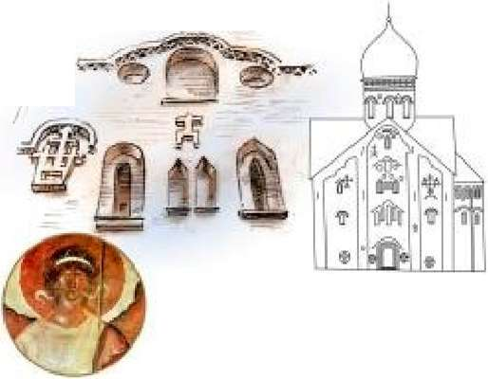
Фреска Феофача Греха
Храм Спаса Преображения на Ильине, 1574 Г.
Фрагмент памятника. Дмитрий Донской
ftxmicH х[й№ сяаев Превращения на Ильине — первые для 'Тчофвкв rpt-ьп на ryvn кедкнетвенимг п мире сокранняитнес н ето монументальные рлйоты.
Новгород Великий—один из древнейших городов России: первое упоминание о нем в . Повести временных лет- относится к 859 г. Новгород—родина уникальной архитектуры и новгородской школы иконописи. Ни один город России не сохранил такого количества памятников зодчества и монументальное живописи.
Памятник «Тысячелетие России»
Великий Новгород у на монетах банка России, 2009 г.
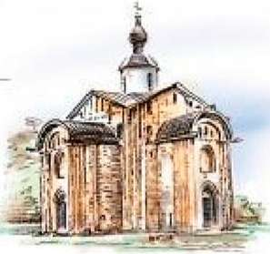
Церковь Параскевы Пятницы
l:.l III ШЧ'аПфЛ "til lil^f >:[V,k£
с дшиьпспгаи нертнхалыгсч! кемпгаицкей- Трел.чипас-тнля фор им запершеикн фасадов —
|[ОПИЖТШ>. сшвшсс одпии из глашшх ипшкиаклшш липкое жшгоррдской архитектуры
17 i I»(WIH {i<,v{J fTpjTKiiTj I:. lAftaik •чидагта Ыга;оди..и
I (IffbWt-OH OMTf
- '-CODp
- Lfcpmiii Йожм Миоанытс.
- Церии* Ьллокшни» i *c*sxsr. W Jtv»:» Paiun-'w fcl!ipa.p<uw
I frr.xn&itM>X
IE UtpUHfc Rw«
15 lUpoMk ]} Ma или и ПрОМГТИ. .'В 1||(жа|ь lfrt«ин
ItfpKOfa npij»p!Uu«sKaM»wu>,
HCTopHJt русской I'ОсVAipCme Н Hoc I" II я куяюуры и МйЬМеЙШИЛ tx)6iifiiitii И ЛИЦАХ. OGttwA BUcOTi ftiiMH i n HK«i — 15 J m. вес — JO MM i Шр-дерлави — >ибммв и^рсвиП вдшеги. Постамент—вечевоЯ колокол да скульптурной группой ангел с крестом и преююкнмойА 1к-р".'Л ни и колена жененля фк1урл олнцегаоряхшщл Pwchw, г
Исторически» О^ЫКТ*
] 4fi<*>
J ГЬмтж гТмммпм Ft»:r>fci« }. ИЖ'ЗрДОнй (ptHiln ДОТММЦ.
- Rpariaaua ,ни,:мм-
- Ькшыалий cotiiv
  - Iio:oni3i ;аиич
  - Jrp«ct biapjicunii'S in cjkiwue i. Uspooit Hoxwru HI Нгхзгтк-
Детинец
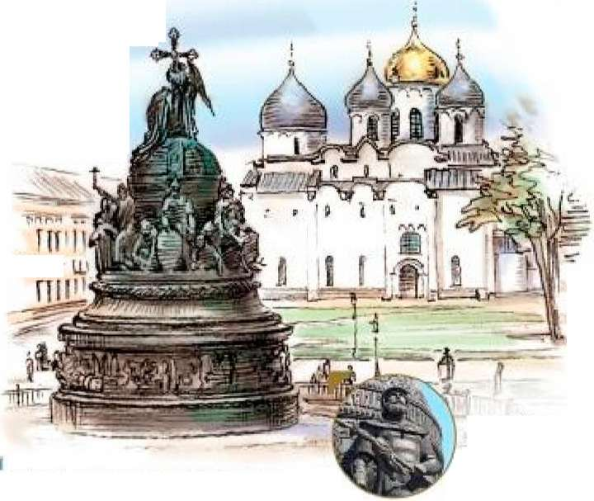
ни шивший шпггрсзшен го радений крепости. близкое tw зшгккнюкап)' «Кремль^. Навгарадскме летописи отн<лнг строительство кллзеы: ЯрссллгоМ канем кого детннцл к Ю-Н л
w tJ Г-- ь. ^
9. U,«S»MS бгагевы^т HI f"-n:HL 1Й. Змн*ж»»й ийгр 11 Цлуил GIK» PvrjStwwr» N
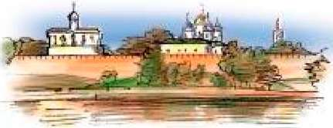
1пнд*ь-£?Дп 4'ькпгл бавип - до U н.
'1рстялг»кс11 гпм - J4J" ч 4ькшл пи - пг & f.a t5 н iruni- tJ,cotseimof» -Ч Гоним»en*"«^Адр^и
CoQ:niic:< и и собор
Г данный coCop Великого Нпвгеочда. H.l »ПГО-ВОСТОЧНОМ УГЛУ S|M,4li (НЧЛНЛеНЛ
Фрагмент ворог Софийского собора
* х-»,
vwiMW&f* ■
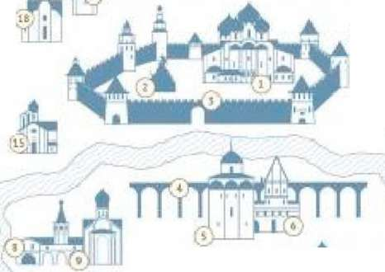
югааптггукдтурсиной чагть древней к.ыл*и и< r.i 1ДЙ Д1ГКЧ5ГО k.iMHM. Такая к.тлд&л нриддвалл флеадпм суровую прчхпеггу н монументальность. Годы строительства спйсчрл 1М5 юзо.
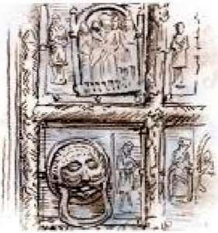

frpfK Лкш

«Старая Ладога в исторической

памяти поколений»
Международный молодежный археологический лагерь
03-16 августа 2015 г., пос. Старая Ладога (Ленинградская область)

ИНФОРМАЦИОННОЕ ПИСЬМО
Приглашаем принять участие в работе VII смены ежегодного Международного молодежного археологического лагеря «Старая Ладога в исторической памяти поколений» (03 - 16 августа 2015 года, пос. Старая Ладога Волховского района Ленинградской области)
Проведение Молодежного археологического лагеря реализуется в рамках программы Центра национальной славы «Историческая память поколений» в сотрудничестве со Староладожской археологической экспедицией Института истории материальной культуры РАН (Начальник экспедиции - профессор, доктор исторических наук А.Н. Кирпичников) и Правительством Ленинградской области.
В работе Молодежного лагеря примут участие представители молодежных общественных организаций, представители Российской Федерации, стран СНГ, Европейского Союза и других государств (студенты и аспиранты ВУЗов, молодые ученые и преподаватели, историки, искусствоведы, культурологи, археологи).
К участию в проекте приглашаются молодые люди в возрасте от 18 до 30 лет, приславшие заявку на участие в адрес Оргкомитета Лагеря.
Количество участников археологического лагеря 20 человек, рабочий язык - русский.
Данный Лагерь подходит для студентов исторических факультетов ВУЗов РФ в рамках прохождения студенческой летней практики (по итогам работы смены всем участникам Лагеря вручаются сертификаты).
Цель проекта - содействие сохранению в сознании подрастающего поколения граждан России истории становления и развития российской государственности, привлечение молодежи к участию в воссоздании и изучении исторической действительности через трудническую работу на археологическом памятнике (раскопки в пос. Старая Ладога, Ленинградская область).
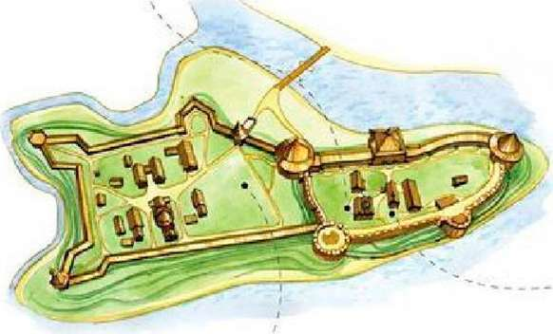
Старая Ладога, основанная не позднее 753 года, считается первой столицей Руси (ее первым административным центром), через которую проходили важнейшие для того времени торговые пути - Великий Волжский и «Из варяг в греки». Старая Ладога необычайно богата своими археологическими находками и открытиями. Ее древний культурный слой не имеет себе равных среди остальных российских памятников археологии.
В рамках проекта предлагается:
- трудническая работа по поиску, расчистке и обработке археологических объектов;
- знакомство с историей и археологией Старой Ладоги;
- лекции А.Н. Кирпичникова, преподавателей ИИМК РАН и сотрудников Староладожского музея-заповедника по истории Старой Ладоги и культурно- историческому наследию России;
- игровые тренинги, мастер-классы и молодежные дискуссии;
- знакомство с местными историческими памятниками (курган Вещего Олега, крепость Старой Ладоги), посещение Староладожского Успенского монастыря, Никольского собора, музея-заповедника «Старая Ладога»;
- Обзорные экскурсии в Санкт-Петербурге: по Государственному Эрмитажу, по Музею антропологии и этнографии им. Петра Великого (Кунсткамеры) РАН;
- спортивные и культурно-просветительские мероприятия.
Условия участия:
Отбор участников работы Молодежного лагеря проводится Оргкомитетом на конкурсной основе. Для участия в конкурсе необходимо:
- не позднее 15 июня 2015 года выслать в Оргкомитет лагеря заявку на участие в работе лагеря (бланк прилагается), а также творческую работу-эссе на одну из тематик Лагеря.
Основные тематические направления Молодежного лагеря в 2015 году:
- 70-летие окончания Второй Мировой войны. Исторические мифы и действительность. Методы борьбы с искажением истории.
- Предложения по формированию модели общероссийского движения молодежных археологических отрядов.
Все расходы по выполнению программы Молодежного лагеря берут на себя организаторы. Оплата проезда до г. Великий Новгород/Санкт-Петербург (от Санкт- Петербурга до г. Великий Новгород в составе делегации трансфер предоставляется бесплатно) и обратно может быть частично компенсирована участникам за счет заработной платы, начисляемой за проведение работ на раскопе (в размере 4 ООО руб.).
Обязательное условие участия в работе Молодежного лагеря - наличие полиса медицинского страхования.
Контактные данные: Координатор молодежных программ
Северо-Западного Отделения МОФ «Центр Национальной Славы» Есина Людмила Сергеевна
тел. +7-812-320-60-55, Факс +7-812-320-45-44, моб. тел.+7-921-403-26-14 e-mail: pochta-esina@rriail.ru, группа ВКонтакте: http://vk.com/cnsrsph

ЗАЯВКА
на участие в работе VII смены Международного молодежного труднического археологического лагеря «Старая Ладога в исторической памяти поколений»
(03 -16 августа 2015 г., пос. Старая Ладога Волховского района Ленинградской области)
Фамилия, Имя, Отчество
Дата рождения
Контактные данные:
Домашний или рабочий адрес
(с указанием почтового индекса) Телефон (с кодом)
Мобильный телефон
E-mail
Какую организацию представляете? Ваша роль в организации?
Ваше участие в археологических
раскопках, место, период времени
Опишите, пожалуйста,
подробно Вашу мотивацию -
почему Вы хотите принять участие?
Нужна ли Вам виза для въезда в РФ? | Да | Нет
Если да, укажите данные для приглашения | Фамилия и имя (как они указаны в паспорте): Гражданство: Паспорт (серия, №)
 | Кем выдан паспорт:
 | Дата выдачи паспорта: Срок действия паспорта: Место работы/учебы (название, должность, служебный адрес):
 | Где именно Вы планируете получать визу:
Дата и место заполнения

Заполненную анкету необходимо в срок ДО 15 ИЮНЯ 2015 ГОДА направить электронной почтой или факсом в адрес Фонда:
МОФ « Центр Национальной Славы» в Санкт-Петербурге
191187, Санкт-Петербург, Ул. Шпалерная д. 2/4 тел. +7-812-320-60-55, Факс +7-812-320-45-44, моб. +7-921-403-26-14 e-mail: pochta-esina@mail.ru ВКонтакте: http://vk.com/cnsrspb
g™

ла Ацогл б историческом

ПЛ/ИАТИ поколений
Центр Национальной Сланы

Международный молодежный труднический археологический лагерь

VII смена
03-16 августа 2015 г.
пос. Старая Ладога Волховского района Ленинградской области
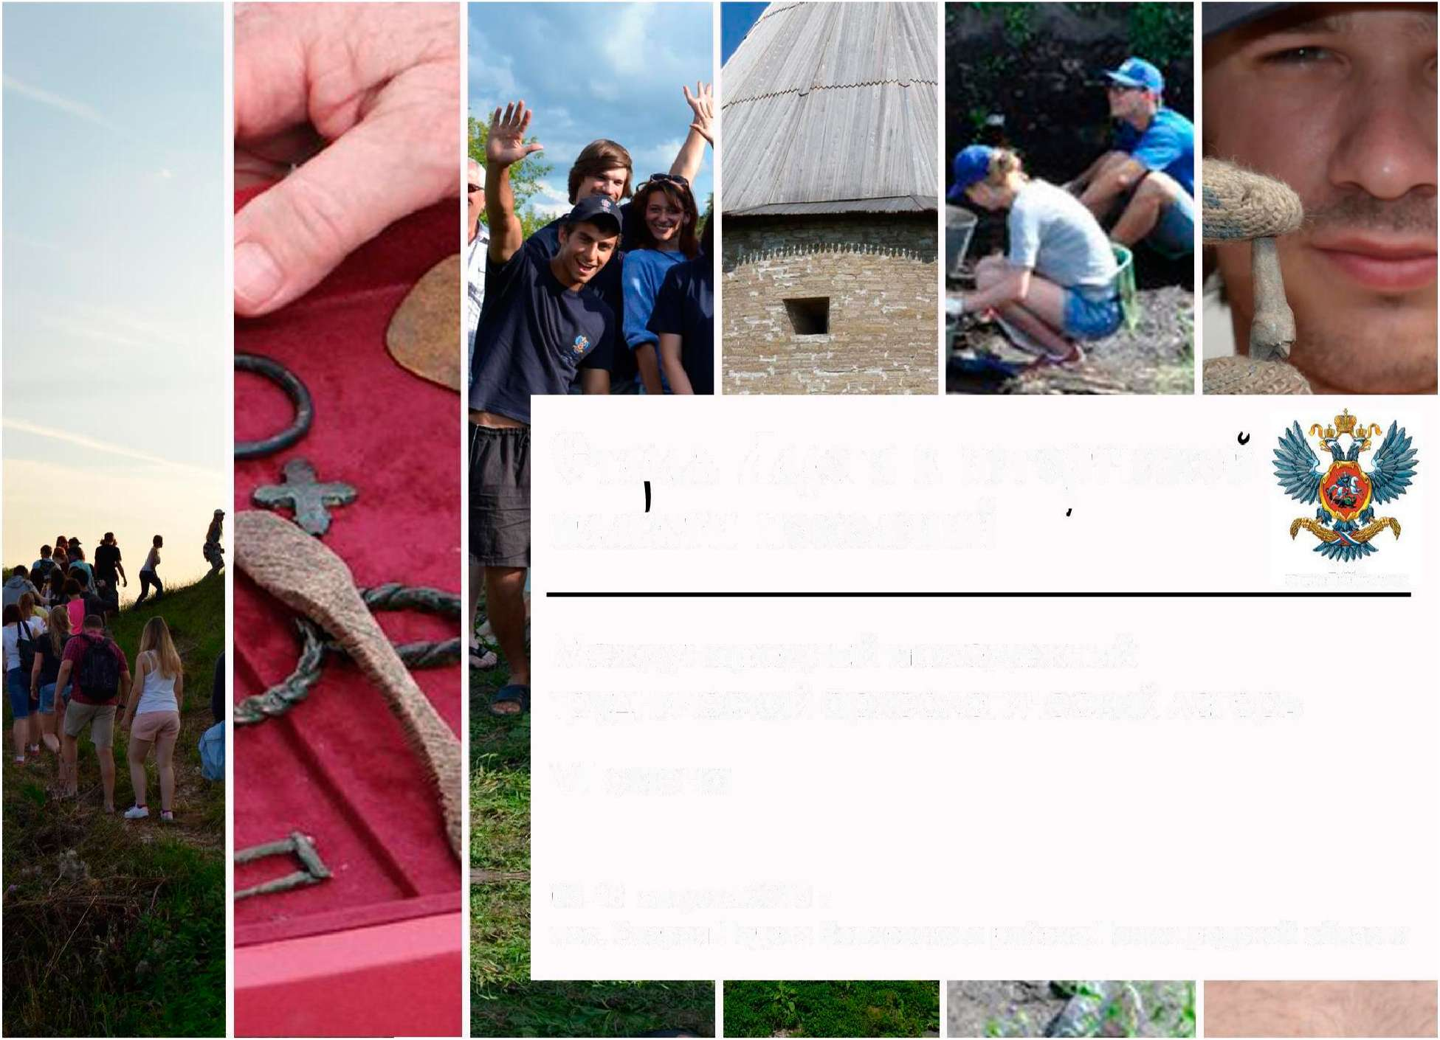
л '
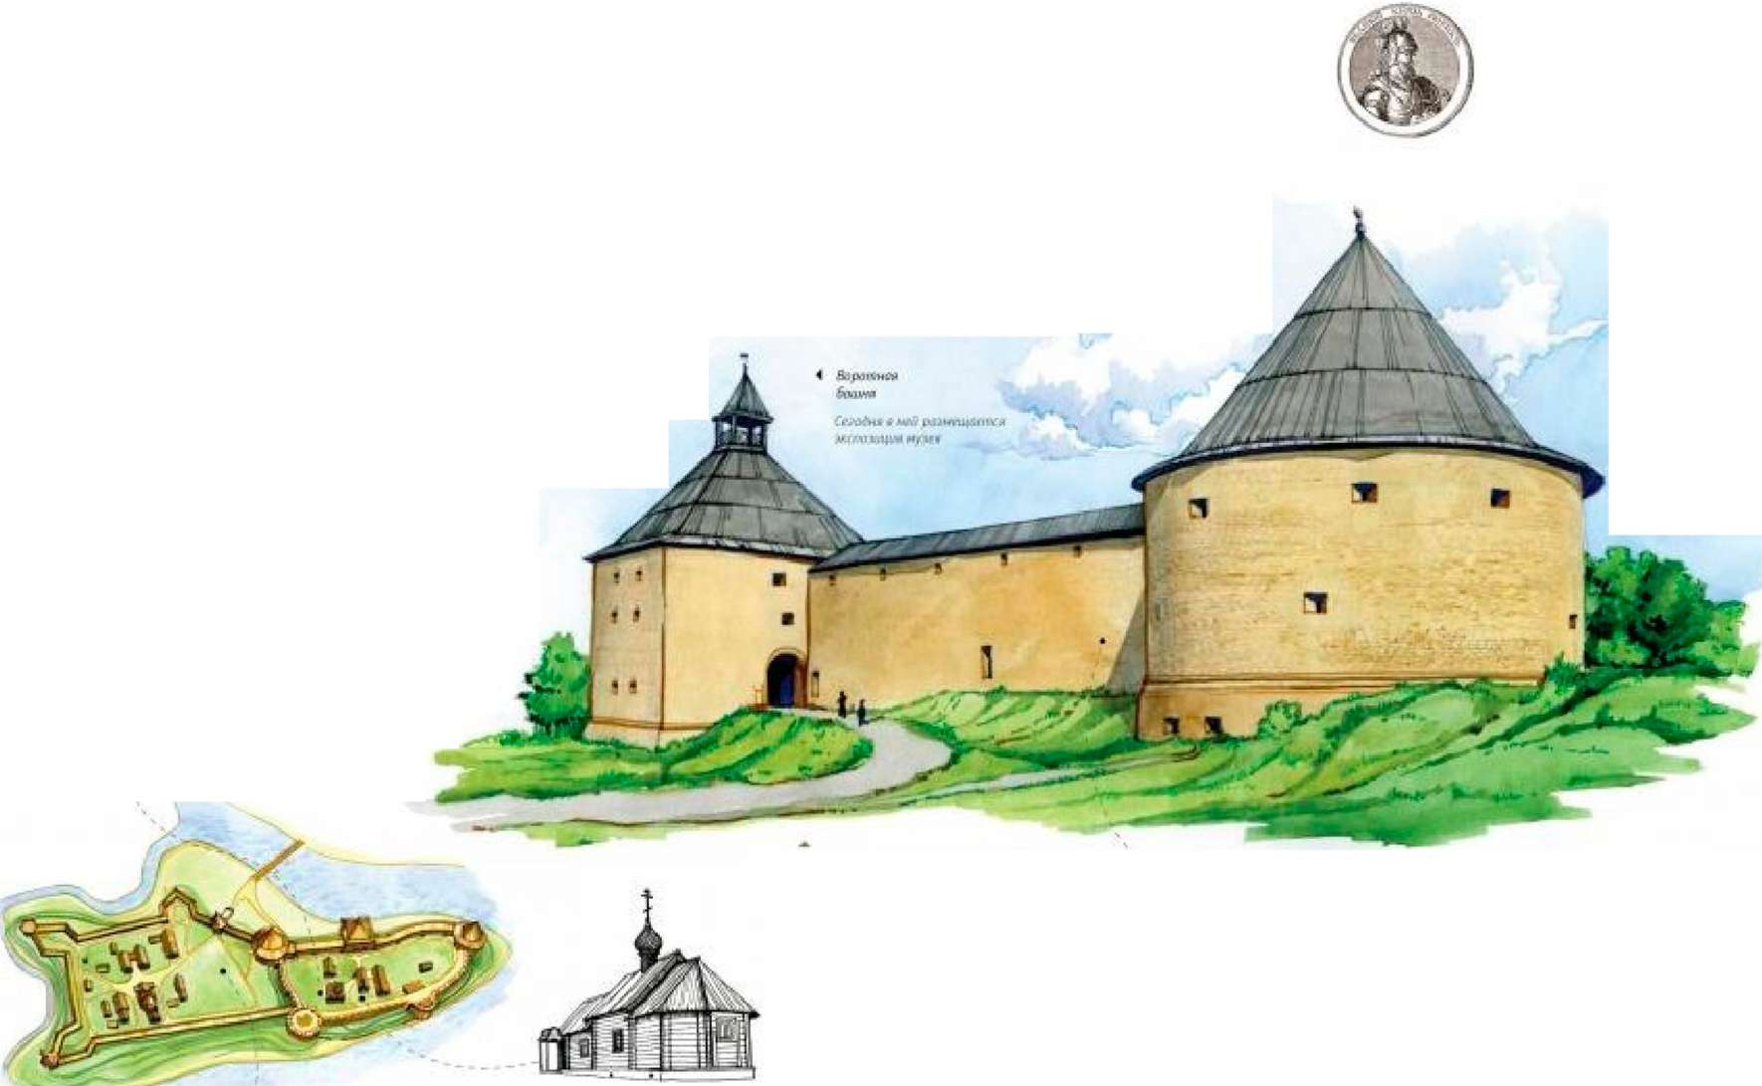
srvnv I III, ИЧТЧ-r IU,
Расгровш к ими» XVII ила. Испйиаыш! им jthu*
Ip-Jlf lt^{H}li [1|Ш C|L4V^{L} ГIV, ПИН ll [rlVjCmii: 11_4. П|1НННД1ННН(
«лосвнрлиси^ цитр д^га""*»* церккй. Н « «нпж
Г<1*Л1Т ТС ЖГ КСИЛННШЮННЫе И НСМЛДОПШШв щжсии.
- И и и I К1 ]МИ ufibHHCM 1(11" I IkiVHI XIU4 Hil'iu
Башни
Староладожская крепость
Udimihh» в W я»? и» иеое кэненч** |фМ0С1ВЙ IK И XII ГА'*ut: I XVI IK>u
111,11*. I|HHWH H-I Wl-M I |W.I '|1IK
1*Н«.||ИЛИПГО
АилугlUuil сочая i'Viuj Mmtfttot at it%vw«.< AiAbV. f twnc**, Htm» j"4*
Pxwrot BPMrffU
ItociponwoJIl отгпредомюм-
ic.imu в честь гоЬс-ли падай*.
MM * t ГИЛУ Cl'rri ДН-
ИНГ ipjflHlHU BWWTtlftTOTO м чэп'ародсног&KJMCittwo
1Ц1Г-"-'- TQi. 71a ' U! M*',LI' HHtHHI
Mfft ? 114ft ТОЩГ И51И.1ГН а твоедг над номами кпяэь АЛтСЛцДО Ярйгшоаич flfMUUH (И ту humy K>wjeHfc*
Могила Рюрика
IIpliuHiHiy пг мг.нниы Fit' им :i 0 H?'W ;.-кнтл л ж^ржты numwbix *0(Wb По .'сеч/л, а « junumx
»Сщ«РгЛ wulMKн >:МйЮИII'rjCy СЛиГ ГРЧ,Г1(114|Н(уН СН'ЗЬ Pv.pHX
• iftKMP nV'HITfW tell»
■ \ u»iai'" « .YISMMIII: 16
СОЧ1Ы «1111114 Li J №HU> fouMiV. P 1 L4M.*
SniHJU ■ Л

Могила Вещего Олега
>: 11Г.Ж.М1 пгтщнтн. "WWb Cwr
псвдр^си но Wpsy fiiifimea - под tow ну СлпдЛяч ofiMit:« yp>itiiu -Сишт. Пи Л^ГйЬ н. |м кл И11М1 Qi«.M — шфнгсм п ttiww. W ГОР» ЩмЙЫИ».
Музей-заповедник «Старая Ладога»
Старая Ладога - возможно,
самый древний город на территории России.
В 2003 году она отпраздновала свой 1250-летний юбилей.
ffffeUY*
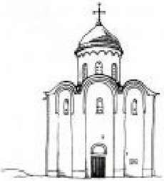
Церковь * Георгия Победоносца
с «цраггап (Тоттш'иень' пмтч
ОвраТДЧ, «Ив .■■oAj.ftTVi Щ i>,fW«<VflMUT> Л,С«Й1» (Лат, Ortbrtlli ЦМПК I III
• I ошичл фепкп»
ikvinueaw ? ч аыдтк 112 п
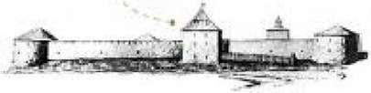
K|"lilllKrii ItCWMi HI "ицн»-я 4TSH -i Ml« (uiltv,
Kl дом+МЙ .ЧГ1ЧММ1 h>-rr |.н:к»ин) trwr^cil £Hi- - < mwHtnirtrt и ^ЦрпцнН
Pjour^i», OpotwHJB м I MniriHjg Сшшм тгеястакик-- собой румны
4
Церковь Дмитрия Солунского

Земляная крепость •
1№ год
Sriry | n|.4V1U
'Cltlipjf ft'aiU
.VUlirMI и
xepqie
862 год
яцмгЕ
1584 год
8яц nVv
1617 год
flu urrV.vtn
«ШМ rti
19/1 год
j f MXVYU .;ITjlkM3 я
1116 год
iTjvKjjermi" WKlvi.i
1СД1<Й1И ши
ИffO r^KIKVll^i
1611 го&
^(vmvrm llANiMl
XV леи
Cnvipyj floip,я»
С H««tt:' Sbl4W!"
и кии w XVI мш «л дапш-ннг^и^с* уедФПДйшн нмн:н ! т:ы!иы |ui»№iiA ч|м4пк ш Од-ш ит с.тмы> ргннн» построек ^шеПиччото IH^.I Cyj налито Kfwiw HI tcKiMttrtutb.

«Содружество. Память поколений»
Международный молодежный культурно-просветительский лагерь

XI смена

16-25 июля 2015 г., г. Суздаль (Владимирская область)

ИНФОРМАЦИОННАЯ СПРАВКА
Приглашаем принять участие в работе одиннадцатой смены ежегодного Международного молодежного культурно-просветительского лагеря «Содружество. Память поколений», проводимой в период с 16 по 25 июля 2015 года в г. Суздаль Владимирской области на базе Гостиничного комплекса Арт-отеля «Николаевский посад» (http://www.nposad.ru/rus/hotel/).
Лагерь проводится МОФ «Центр национальной славы» совместно с Администрацией Владимирской области.
В работе Культурно-просветительского лагеря «Содружество. Память поколений» принимают участие представители молодежных общественных и студенческих организаций Российской Федерации, стран СНГ, Европейского союза и других государств (количество участников каждой смены - 50 человек).
Работа Международного молодежного культурно-просветительского лагеря «Содружество. Память поколений» направлена на знакомство участников с российской национальной культурно-исторической традицией; установление системы эффективных контактов и развитие всесторонних общественных отношений молодежи из регионов России, представителей стран СНГ, Европейского союза и других государств; создание молодежной среды общения на основе восстановления традиций межкультурного взаимопонимания.

Цели проекта:
луОСВЕТИТ£_{ЛЬс}.

1. Содействие пониманию молодыми людьми своего места и предназначения в современном мире, формированию собственного взгляда на геополитические и геокультурные проблемы, позитивному восприятию прошлого, настоящего и будущего через обсуждение исторических примеров и закономерностей развития национального и мирового сообществ на основе практики межкультурного взаимодействия и знакомства с основами российской культурной традиции.
2. Выработка методик участия молодежных общественных и студенческих организаций в процессе формирования в молодежной среде национального и культурного самосознания, вовлечение молодежи в практику сохранения и расширения национального культурно-исторического наследия.

Задачи проекта:
- Развитие творческой и гражданской активности молодежи через подготовку собственных предложений по наиболее актуальным проблемам культуры и образования на основе изучения и осмысления российской традиционной и современной культуры;
- Выработка и апробация подходов к формированию методик участия общественных организаций в воспитательной работе с молодежью, направленной на понимание молодыми людьми основ национальной культуры и значимости сохранения исторической памяти поколений.

Формы работы Молодежного лагеря:
- Дискуссии участников с ведущими представителями научного и культурного сообщества Владимирской области, Москвы и Санкт-Петербурга.
- Знакомство с культурно-историческим наследием Владимирской области: лекции, семинары, участие в хозяйственно-устроительных работах на территории культурно- исторических памятников; знакомство с ходом археологических и иных культурно- исторических исследований; мастер-классы по народным ремеслам.
- Формирование проектов по тематике работы Молодежного лагеря, позволяющих развивать у участников понимание основной проблематики его работы.
- Спортивные и культурно-просветительские мероприятия.

Тематика Молодежного лагеря:
- 70-летие окончания Второй Мировой войны. Исторические мифы и действительность. Методы борьбы с искажением истории.
- Год литературы в Российской Федерации. Место книг в жизни человека. Мотивация молодежи к «полезному» чтению.
- Приоритеты молодежи 21 века. Предложения в стратегию молодежной политики.
Условия участия:
Для участия в работе Лагеря необходимо: - не позднее 01 июня 2015 года выслать в Оргкомитет лагеря заявку на участие в работе лагеря (бланк прилагается), а также, по возможности, творческую работу по одному из тематических направлений Лагеря. Творческая работа должна представлять собой концепцию (идею) социального проекта, направленного на развитие творческой и гражданской активности молодежи и с предполагаемой возможностью реализации на территории Владимирской области.
При необходимости, потенциальный участник Лагеря может обратиться к организаторам за дополнительной консультацией.
Во время проведения Лагеря предполагается выступление с презентацией своей творческой работы.
Все расходы по выполнению программы Молодежного лагеря (проживание, питание, экскурсионную программу и т.д.) берут на себя организаторы.
Оплата проезда до г. Владимир и обратно (от г. Владимир до г. Суздаль трансфер предоставляется бесплатно) может быть частично компенсирована участникам по предварительной заявке.
Рабочий язык Лагеря - русский.
По всем возникающим вопросам Вы можете обращаться к представителям рабочей группы по телефонам указанным ниже.
Контактная информация:
МОФ « Центр Национальной Славы» в Санкт-Петербурге 191187, Санкт-Петербург, Ул. Шпалерная д. 2/4
тел. +7-812-320-60-55, Факс +7-812-320-45-44, моб. тел. +7-921-403-26-14
сайт: www.cnsr.ru, группа ВКонтакте: http://vk.com/cnsrspb, e-mail: pochta-esina@mail.ru
Координатор молодежных программ - Есина Людмила Сергеевна
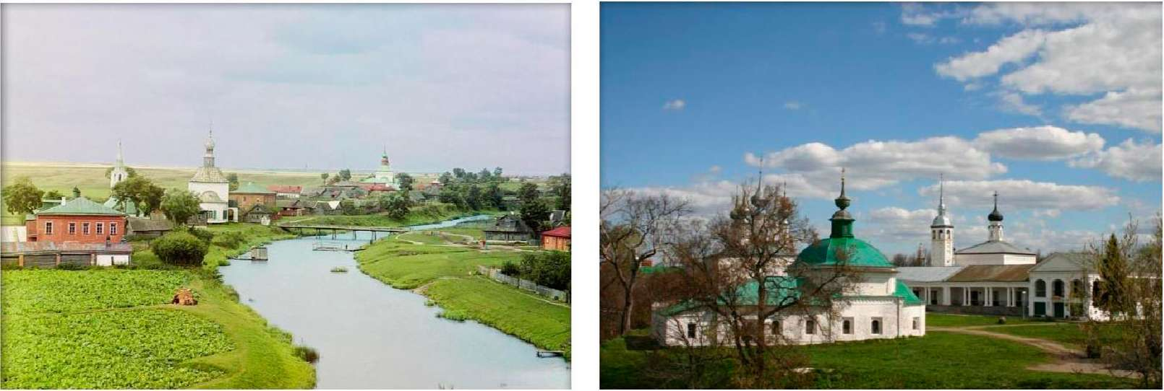
г. Суздаль (Владимирская область) г. Суздаль (Владимирская область)
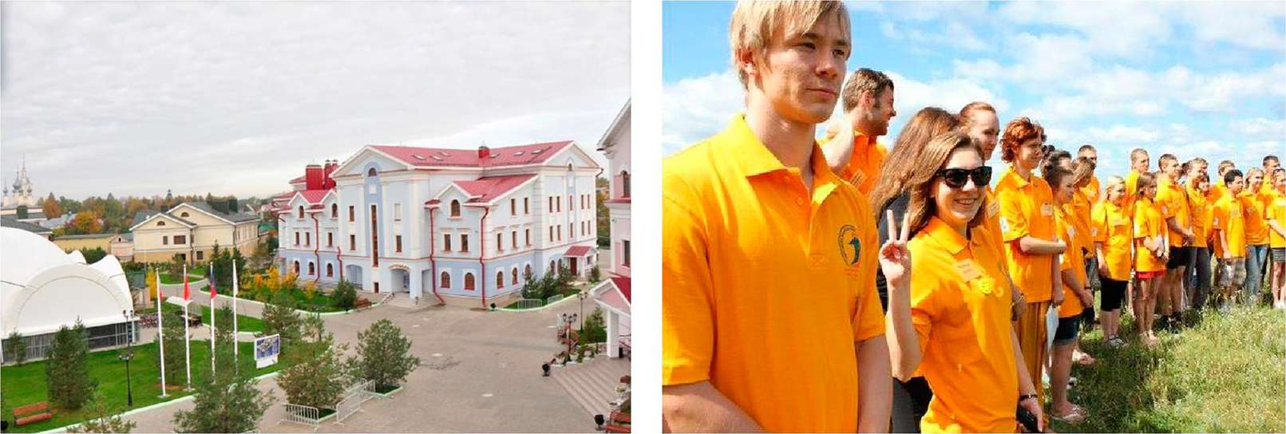
Арт-отель «Николаевский посад» Участники Лагеря (2014 г.)
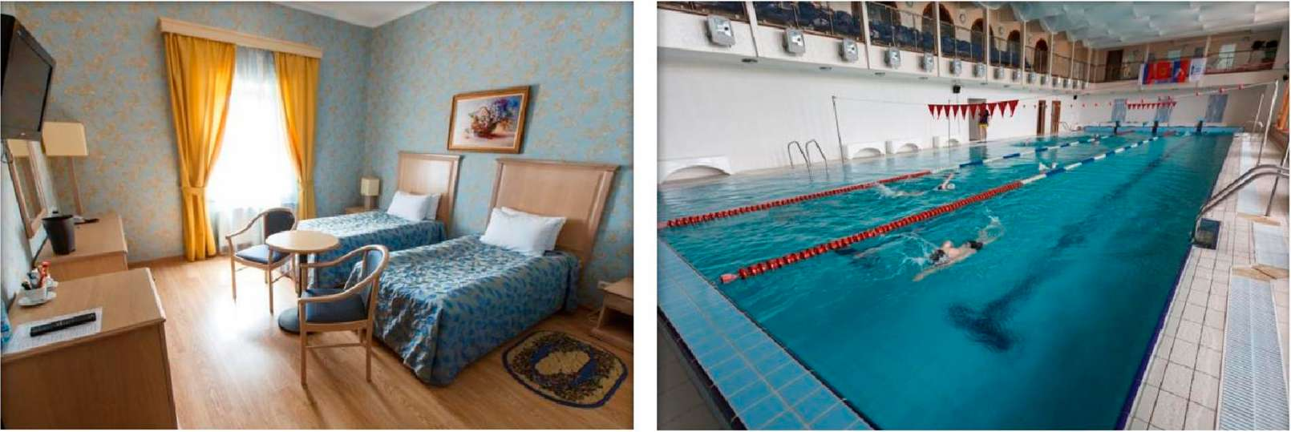
Условия размещения участников Лагеря Спорт-комплекс Арт-отеля «Николаевский посад»
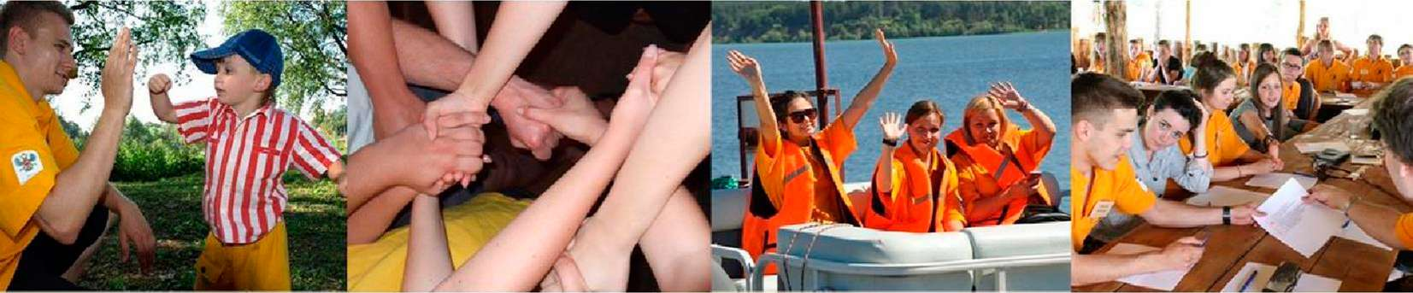
Работа прошлых смен Международного молодежного Лагеря «Содружество. Память поколений»

Общее описание базы проведения Лагеря

«Содружество. Память поколений»
Международный молодежный культурно-просветительский лагерь

XI смена
_{л}уОСВЕТИТ£ль_{с/г}


16-25 июля 2015 г., г. Суздаль (Владимирская область) ЗАЯВКА НА УЧАСТИЕ

Фамилия, Имя, Отчество
Дата и место рождения
Контактная информация | Домашний адрес  (с указанием  почтового  индекса)  Телефон домашний (с кодом) Телефон (мобильный) E-mail
Какую организацию представляете?
Ваша роль в организации?
(место учебы/работы/ общественные организации)
Знание языков, степень владения | русский |  | английский | другие языки
Укажите Ваши хобби,увлечения
Опишите, пожалуйста, подробно Вашу мотивацию - почему Вы хотите принять участие?

Нужна ли Вам виза для въезда в Россию? | Да |  |  | Нет
Если да, укажите данные для приглашения | Фамилия и имя (как они указаны в паспорте): Гражданство: Паспорт (серия, номер): Выдан (кем, где):  Дата выдачи паспорта: Срок действия паспорта: Место учебы (работы): название, должность: Адрес места учебы (работы)  Где именно Вы планируете получать визу (контактные данные Посольства/консульства РФ):
Для получения официального приглашения необходимо вместе с заявкой прислать копию первой страницы паспорта (с фотографией и персональными данными). Лучше это сделать по электронной почте, сняв копию на сканере.
Если вы просите о частичной компенсации проезда, заполните прилагаемую форму: |  | Маршрут (откуда Вы планируете прибыть в г. Владимир)
 |  | Вид транспорта
 |  | Полная стоимость проезда в оба конца (в рублях/евро)
 |  | Сумма компенсации, которую Вы просите
Внимание! Компенсация может быть предоставлена при поездке 2 классом на автобусе или поезда, экономическом классе на самолете (при дальности перелета более 700 км).
Общая сумма компенсации оплаты проезда в оба конца на одного участника
не может превышать 5 ООО руб.
Дата и место заполнения
(с условиями участия в Лагере ознакомлен (а)

Заполненную анкету с приложенной письменной работой по тематике Лагеря необходимо в срок до 01 июня 2015 года направить электронной почтой, факсом или почтой в Оргкомитет лагеря: МОФ « Центр Национальной Славы» в Санкт-Петербурге
191187, Санкт-Петербург, Ул. Шпалерная д. 2/4 тел. +7-812-320-60-55, Факс +7-812-320-45-44, моб. +7-921-403-26-14 e-mail: pochta-esina@mail.ru ВКонтакте: http://vk.com/cnsrspb

